Objectif :
Analyser des trames avec Filius et Wireshark et utiliser des machines virtuelles

Analyse de trames avec Filius

Analyse d’une trame "simple" :
Reprendre le projet4.fls.
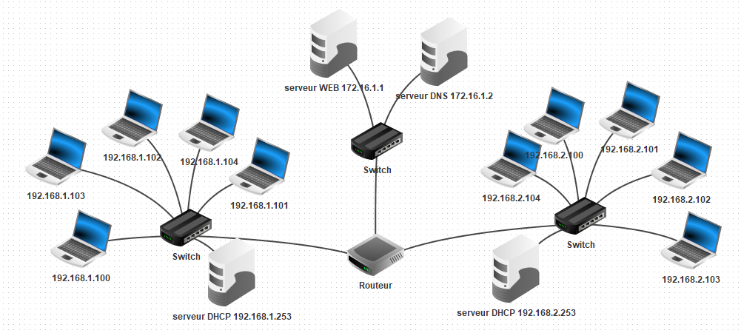

- Afficher les échanges de données du PC 192.168.1.100 (clic droit sur l’ordinateur)
- Effacer les messages (dans le panneau échanges de données, au niveau des trames, clic droit et vider les tables)
- Faire un ping du PC 192.168.1.100 vers le PC 192.168.1.101
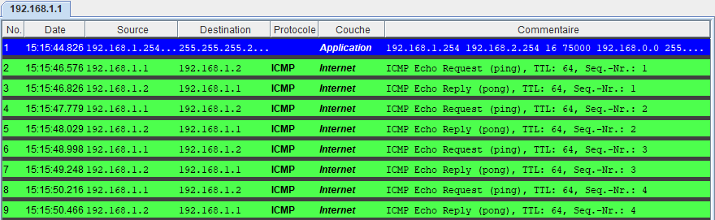
Vous devez voir les 4 requêtes du ping (Request) et les 4 réponses (Reply).

- Retrouver les adresses IP et MAC et noter le protocole et la Couche.
Protocole : couche :
@IP source | @MAC source | @IP destination | @MAC destination

- Retrouver dans les trames le temps indiqué dans l’invite de commande pour le 4ème envoi.
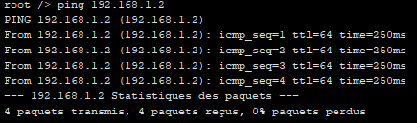
(Vous devez faire le calcul du temps écoulé entre l’émission et la réception du message de retour)

- A votre avis à quoi sert l’échange de messages (lignes du protocole ARP) qui a précédé les Request/Reply ?

- Pour le vérifier, vous allez afficher la table arp de la machine 192.168.1.100 en suivant les consignes suivantes :
  - Arrêter la simulation (revenir en mode conception de réseaux)
  - Relancer la simulation
  - Dans l’invite de commande de 192.168.1.100, saisir arp -a
  - Faire un ping vers une autre machine
  - Puis de nouveau arp -a . Noter son contenu.
@IP | @MAC

- A votre avis, quel est le rôle de la table arp ?

Trame pour la connexion au site Web nsi_maupertuis.fr
- Sélectionner Afficher les échanges de données (192.168.1.100) ( clic droit sur l’ordinateur ).
- Dans le panneau échanges de données, au niveau des trames, clic droit et vider les tables.
- Ensuite clic droit sur l’ordinateur et afficher le bureau et connecter vous au site nsi_maupertuis.fr avec le navigateur.
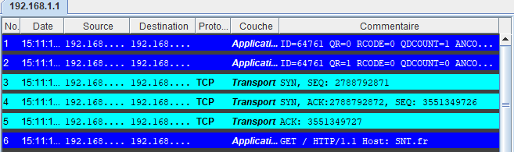
Vous devez obtenir les messages suivants.
……………………………………………………….
- Combien de messages a nécessité l’affichage du site web ?

A la ligne 6 on voit que l’on utilise la méthode GET avec le protocole http. Cette ligne demande l’affichage de la page à partir de son URL.
- Repérer les numéros de ligne où sont demandés et transmis au client
- le code de la page html :
- l’image yes.png :

- Tout le code la page est-il envoyé en même temps (texte + image) ? oui ◻ non ◻
- Quel est l’ordre d’envoi du contenu de la page ?
Texte puis images ◻ Images puis texte ◻ Texte et image simultanément ◻

Le protocole de transport utilisé est TCP.
- Dans les commentaires de TCP, on peut voir SEQ et ACK. Que représentent-ils ?

- Quel est l’intérêt d’utiliser le protocole TCP au lieu de UDP pour le transfert d’une page web ?

Analyse de trames réelles avec une machine virtuelle Debian
- Ouvrir Oracle Virtual Box Manager et démarrer une machine virtuelle Debian (Virtual Machine ou VM en anglais)
- Pour obtenir les adresses IP des cartes réseau, Saisir ip a dans un terminal
- Démarrer le navigateur Chromium
- Démarrer Wireshark (logiciel de capture et d’analyse de trames) et sélectionner l’interface d’adresse 10.0.x. (il s’agit normalement de l’interface enp0s3).

Wireshark est un analyseur de trames, il permet de visualiser le contenu de tout ce qui passe sur l’interface. L’analyse s’effectue en fonction des couches du modèle OSI.

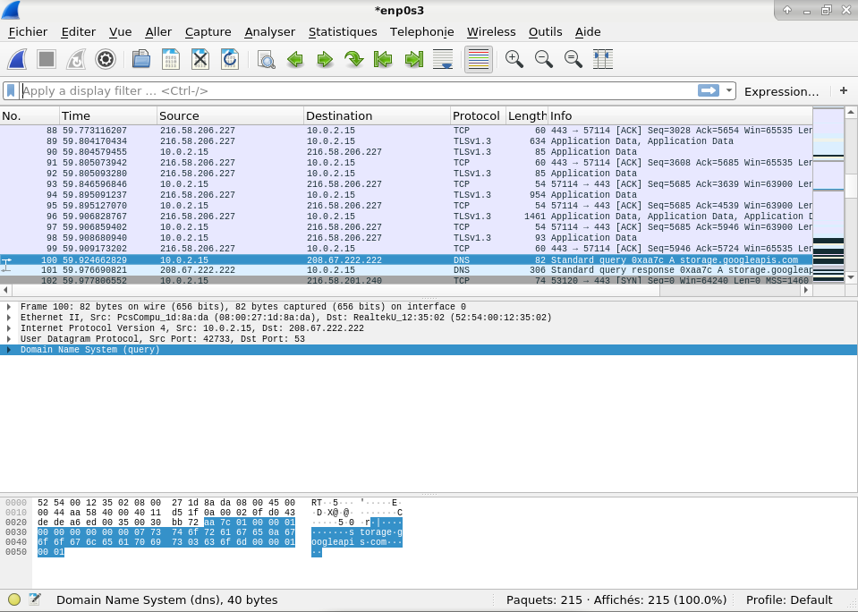
Couche 1
Couche 2
Couche 3
Couche 4
Couches 5 à 7
Contenu de la couche sélectionnée (en code ascii et « en clair »)
Couches de la trame sélectionnée.
En cliquant sur la flèche, on peut voir plus de détails
Trame sélectionnée
Adresses des octets
Ligne 1 : de 0000 à 000F
Ligne 2 : de 0010 à 001F
Etc.
Colonnes de 0 à F en hexadécimal

Analyse de trame réelle – formulaire avec méthode Get

- Se rendre sur http://icour.fr/ELeveSeconde/PremNSI/test/form.html sans compléter le formulaire
- Analyser les trames du protocole DNS capturées :
  - Quel est l’adresse IP du site ?
  - Quelle est l’adresse du serveur DNS ?

- Quel protocole de transport est utilisé ? TCP ◻ UDP ◻


- Relancer la capture, icône

- Compléter et envoyer le formulaire

- Analyser la première trame HTTP. Vous devez voir que la méthode GET est utilisée. Cette méthode demande l’affichage d’une page à partir de son URL.

- Dans la barre d’adresse du navigateur, peut-on retrouver le pseudo et la ville ? oui ◻ non ◻
- Dans la trame contenant la méthode Get avec Wireshark, les retrouvez-vous ? oui ◻ non ◻
- Cette méthode vous semble-t-elle bonne pour transmettre ce genre d’information ? oui ◻ non ◻
- Pourquoi ?

La méthode GET est la méthode standard de requête d'un document.
Elle permet de récupérer un fichier HTML, une image, une feuille de styles, un fichier pdf… Elle permet aussi d’activer l’exécution d’un script PHP en lui transmettant des données en provenance d’un formulaire.

Mais, avec GET, le contenu de la requête est toujours vide
Le serveur répond avec une ligne décrivant l'état de la requête, un en-tête et le contenu demandé.
Dans les trames HTTP, vous devez retrouvez 200 OK si la requête à réussi.
Si elle échoue, le contenu de la réponse décrit la raison de l'échec (fichier non présent, non autorisé, ..)

- Rechercher ici ce qu’est l’erreur 404 ?

Nous venons de voir que les informations du formulaire sont transmises en clair dans l’URL !
Essayons une autre méthode.

Analyse de trame réelle – formulaire avec méthode Post

- Faire une nouvelle capture de trame et refaire la manipulation d’envoi de formulaire avec la page web http://icour.fr/ELeveSeconde/PremNSI/test/form2.html
- Dans la barre d’adresse du navigateur, peut-on retrouver le pseudo et la ville ? oui ◻ non ◻
- Dans la trame contenant la méthode Post avec Wireshark, les retrouvez-vous ? oui ◻ non ◻
- Cette méthode vous semble-t-elle bonne pour transmettre ce genre d’information ? oui ◻ non ◻
- Pourquoi ?

Cette manipulation montre que si les données ne sont plus visibles dans l’URL, elles restent transmises en clair.
Si l’on arrive à intercepter la trame dans laquelle vous venez de taper votre mot de passe (on pourra brancher un appareil qui enregistre tout ce qui se passe dans un câble ou sur un réseau Wifi ), imaginez le risque !
D’où l’importance d’utiliser des protocoles sécurisés comme https. Les transmissions sont alors chiffrées.

Analyse de trames entre 2 machines virtuelles
- Cloner la machine virtuelle
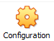
- Réinitialiser les adresses MAC des deux interfaces réseau en cliquant sur la configuration de la VM (ou clic droit sur la VM) puis dans Réseau
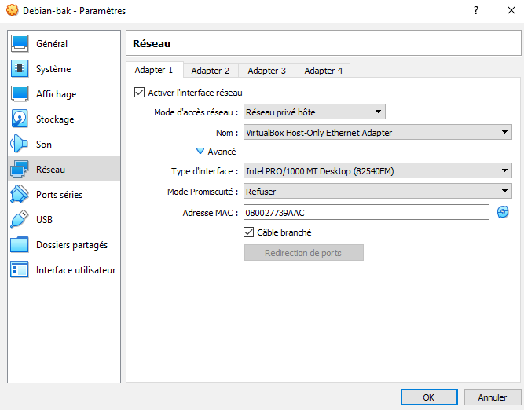
Interface 1Interface 2
Réinitialisation des adresses MAC

- Démarrer les 2 VM
- Avec Wireshark, sélectionner l’interface d’adresse IP 192.168.56.x

Les 2 VM sont en réseau, elle doivent pouvoir communiquer
- Faire un ping avec la 2ème VM pour tester la communication (CTRL + C pour arrêter le ping)
- Avec Wireshark, déterminer quelles sont les données échangées lors du ping

